OZDÍNSKE JAMY A VRCHY 2017, 2. INTERAKTÍVNY BEH OZDÍNSKYM CHOTÁROM
VÝSLEDKY CELKOVÉ
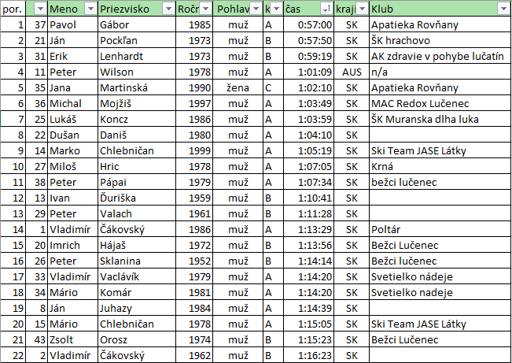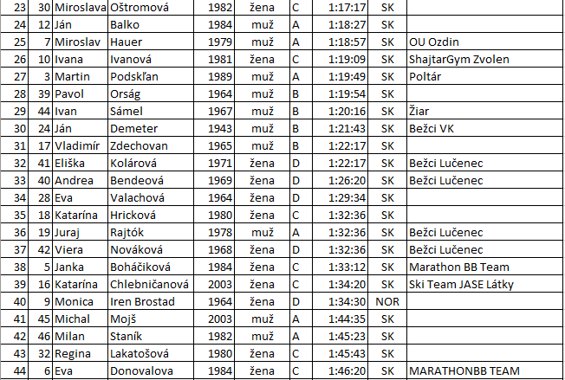
.
VÝSLEDKY KATEGÓRIE
Muži do 39 rokov
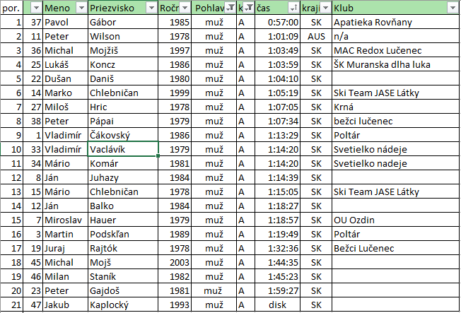
Muži od 40 rokov
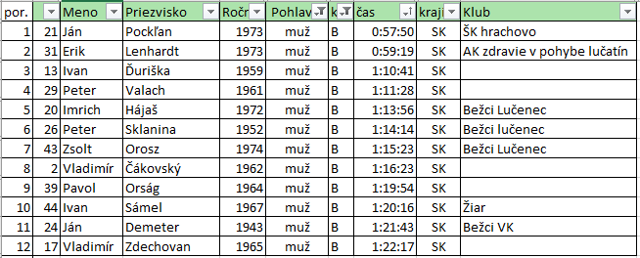
Ženy do 39 rokov
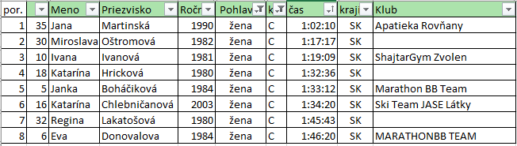

Ženy od 40 rokov
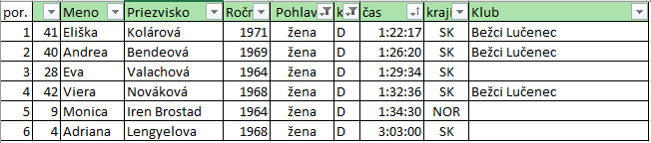
BEH HOR BREHOM 2,1 km a +303 m
Vrchárska prémia pre najrýchlejšieho bežca a bežkyňu na Ozdínskom hrade 589 mnm

